Grupo: Allan Queiroz, Bruno Silva e Samuel Paes.

1. Identificando as classes:
2. Aluno
3. Disciplina
4. Secretaria
5. Turma
6. Professor
7. Nota
8. Identifique as classes do sistema:
9. Equipe
10. Parceiros
11. Cliente
12. Festa
13. Serviço
14. Elabore o diagrama de classes:

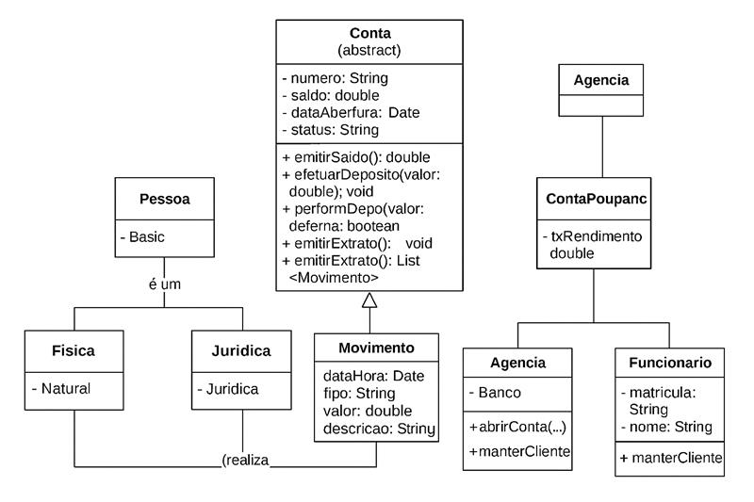

1. Atores: Funcionários.
2. Casos de uso: cadastrar clientes, cidades e fretes.
3. Elabore o diagrama do caso de uso.  
   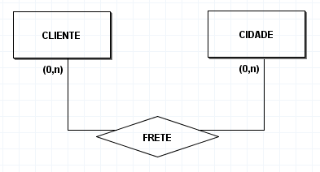
4. Cadastrar cliente:  
   Funcionário acessa o sistema;  
   Seleciona a opção de cadastrar cliente;  
   Informa os dados;  
   O sistema valida e armazena os dados;  
   O sistema exibe a mensagem de sucesso.  
   Cadastrar cidade:  
   Funcionário acessa o sistema;  
   Seleciona cadastrar cidade;  
   Informa o nome da cidade, estado e valor do frete;  
   Sistema valida e armazena os dados;  
   Sistema exibe a mensagem de sucesso.  
   Cadastrar fretes:  
   Funcionário acessa o sistema;  
   Seleciona cadastrar frete;  
   Informa código, descrição, peso, cliente e cidade de destino;  
   Sistema valida que todos os dados foram fornecidos;  
   Sistema calcula valor do frete;  
   Sistema armazena os dados;  
   Sistema exibe confirmação.
5. Letra a e b estão na tabela:

|  |  |  |
| --- | --- | --- |
| **Código** | **Caso de Uso** | **Ator** |
| 1 | Cadastrar Salões | Gerente |
| 2 | Cadastrar Profissionais | Gerente |
| 3 | Cadastrar Serviços para Festa | Gerente |
| 4 | Cadastrar Lista de Convidados | Cliente |
| 5 | Elaborar Configuração da Festa | Cliente |
| 6 | Gerar Orçamento | Sistema (para Cliente) |
| 7 | Imprimir Relatório de Festas | Gerente |
| 8 | Cadastrar Lista de Presentes | Cliente |
| 9 | Cadastrar Usuários | Gerente |
| 10 | Autenticar Usuário | Usuário |

c.

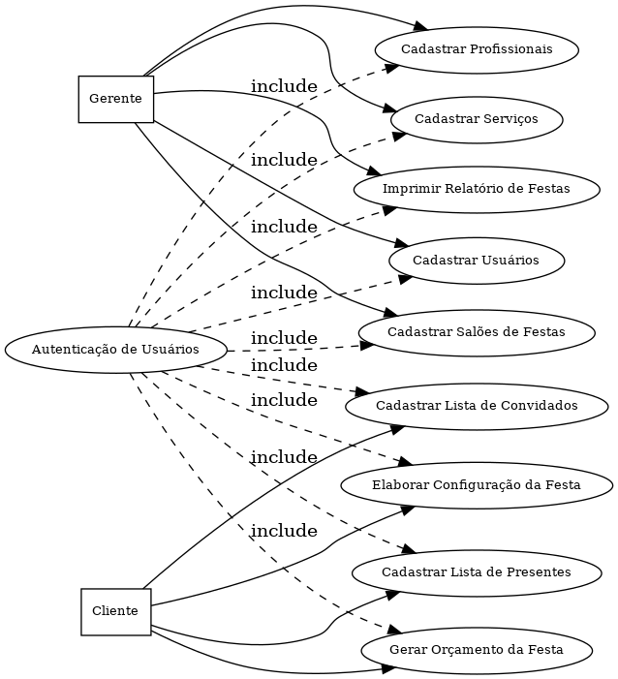

d. Cenários de Uso

Autenticação de Usuários (<<include>> para todos os casos)

Ator: Gerente ou Cliente

Fluxo Principal:

O ator acessa a tela de login.

Informa suas credenciais (usuário e senha).

O sistema valida os dados.

O sistema libera acesso às funcionalidades conforme o perfil (Gerente ou Cliente).

Fluxo Alternativo:

3a. Se as credenciais forem inválidas → o sistema exibe mensagem de erro e retorna à tela de login.

Cadastrar Salões de Festas

Ator: Gerente

Fluxo Principal:

O gerente acessa a opção "Cadastrar Salão".

Informa os dados do salão (nome, endereço, capacidade, etc.).

O sistema valida e salva o cadastro.

Exibe confirmação de sucesso.

Cadastrar Profissionais

Ator: Gerente

Fluxo Principal:

O gerente acessa "Cadastrar Profissional".

Preenche dados como nome, especialidade, contato.

O sistema registra as informações.

Confirma o cadastro.

Cadastrar Serviços (buffet, carros, etc.)

Ator: Gerente

Fluxo Principal:

O gerente seleciona "Cadastrar Serviço".

Define tipo (buffet, transporte, decoração, etc.), descrição e valores.

O sistema valida e armazena.

Exibe mensagem de sucesso.

Imprimir Relatório de Festas

Ator: Gerente

Fluxo Principal:

O gerente solicita "Relatório de Festas".

Escolhe filtros (período, salão, cliente).

O sistema gera o relatório.

O gerente imprime ou exporta (PDF/Excel).

Cadastrar Usuários do Sistema

Ator: Gerente

Fluxo Principal:

O gerente acessa "Cadastrar Usuário".

Preenche dados (nome, login, senha, perfil: gerente/cliente).

O sistema valida e salva.

Confirma cadastro.

Cadastrar Lista de Convidados

Ator: Cliente

Fluxo Principal:

O cliente acessa "Lista de Convidados".

Informa nome, contato e quantidade de pessoas por convidado.

O sistema registra os dados.

Exibe a lista atualizada.

Elaborar Configuração da Festa

Ator: Cliente

Fluxo Principal:

O cliente acessa "Configuração da Festa".

Define salão, serviços, data e hora.

O sistema valida disponibilidade.

Salva a configuração.

Mostra a pré-visualização da festa.

Fluxo Alternativo:

3a. Se o salão ou serviço não estiver disponível, o sistema informa e sugere alternativas.

Gerar Orçamento para a Festa

Ator: Cliente

Fluxo Principal:

O cliente solicita "Gerar Orçamento".

O sistema calcula custos com base nos serviços, salão e convidados.

Exibe relatório com valores detalhados.

O cliente pode salvar ou imprimir.

Cadastrar Lista de Presentes

Ator: Cliente

Fluxo Principal:

O cliente acessa "Lista de Presentes".

Informa os itens desejados.

O sistema salva e disponibiliza lista.

O cliente pode editar/remover itens.

1. Elabore os cenários:

**Cenários do Sistema de Controle Bancário**

Aqui estão alguns cenários básicos e alternativos para os principais casos de uso, focando nas interações entre os **Atores** (Cliente, Funcionário, Banco) e o **Sistema**.

**1. Abrir Conta Comum (Cenário Principal)**

**Atores:** Cliente, Funcionário

|  |  |  |
| --- | --- | --- |
| **Passo** | **Ator** | **Ação** |
| 1 | Cliente | Solicita a abertura de uma **Conta Comum** ao Funcionário. |
| 2 | Funcionário | Coleta os dados pessoais (nome, CPF, endereço, etc.) e documentos do Cliente. |
| 3 | Funcionário | Acessa a funcionalidade **Abrir Conta Comum** no Sistema. |
| 4 | Sistema | Valida a documentação e os dados do Cliente. |
| 5 | Sistema | Cria a nova Conta Comum, gera o número da conta e cadastra o Cliente (Usa **Manter Cliente** ≪extend$\gg$). |
| 6 | Sistema | Atribui a conta ao Cliente. |
| 7 | Sistema | Emite um comprovante de abertura de conta. |
| 8 | Funcionário | Entrega o comprovante e informações da conta ao Cliente. |

**Cenário Alternativo (Erro na Validação):** Se no **Passo 4** o Sistema identificar pendências ou dados incompletos, o Sistema informa o erro ao Funcionário, que solicita as correções ao Cliente.

**2. Efetuar Depósito (Cenário Principal)**

**Atores:** Cliente ou Banco

|  |  |  |
| --- | --- | --- |
| **Passo** | **Ator** | **Ação** |
| 1 | Ator (Cliente ou Banco) | Inicia a operação de **Efetuar Depósito**, informando o número da conta e o valor a ser depositado. |
| 2 | Sistema | Recebe as informações e valida o número da conta (Verifica se a conta existe e está ativa). |
| 3 | Sistema | Registra a transação de depósito (Usa **Registrar Movimento** ≪include$\gg$). |
| 4 | Sistema | Atualiza o **Saldo** da conta, somando o valor depositado. |
| 5 | Sistema | Emite um comprovante de depósito. |
| 6 | Ator | Recebe o comprovante e finaliza a operação. |

**Cenário Alternativo (Conta Inválida):** Se no **Passo 2** o Sistema não encontrar a conta ou ela estiver bloqueada, o Sistema informa o erro e a operação é cancelada.

**3. Efetuar Saque (Cenário Principal)**

**Atores:** Cliente ou Banco

|  |  |  |
| --- | --- | --- |
| **Passo** | **Ator** | **Ação** |
| 1 | Ator (Cliente ou Banco) | Inicia a operação de **Efetuar Saque**, informando o número da conta e o valor a ser sacado. |
| 2 | Sistema | Valida o número da conta. |
| 3 | Sistema | Consulta o **Saldo** da conta (Usa **Emitir Saldo** ≪include$\gg$). |
| 4 | Sistema | **Verifica se há saldo suficiente** para o valor do saque. |
| 5 | Sistema | Se houver saldo: Registra a transação de saque (Usa **Registrar Movimento** ≪include$\gg$). |
| 6 | Sistema | Atualiza o Saldo da conta, subtraindo o valor sacado. |
| 7 | Sistema | Autoriza a entrega do valor ao Ator e emite o comprovante. |
| 8 | Ator | Recebe o dinheiro e o comprovante. |

**Cenário Alternativo (Saldo Insuficiente):** Se no **Passo 4** o saldo for insuficiente, o Sistema informa a situação ao Ator e a transação é cancelada. (Se for uma Conta Especial, pode-se incluir um passo para verificar o limite do cheque especial antes de negar).

**4. Emitir Extrato (Cenário Principal)**

**Ator:** Cliente

|  |  |  |
| --- | --- | --- |
| **Passo** | **Ator** | **Ação** |
| 1 | Cliente | Solicita a **Emissão de Extrato**, informando o período e a conta. |
| 2 | Sistema | Valida as informações da conta e do período. |
| 3 | Sistema | Consulta todos os **Registros de Movimento** da conta dentro do período solicitado. |
| 4 | Sistema | Formata as informações, incluindo o saldo atual. |
| 5 | Sistema | Exibe ou imprime o Extrato para o Cliente. |
| 6 | Cliente | Recebe o Extrato e finaliza. |

1. Diagrama de classes:

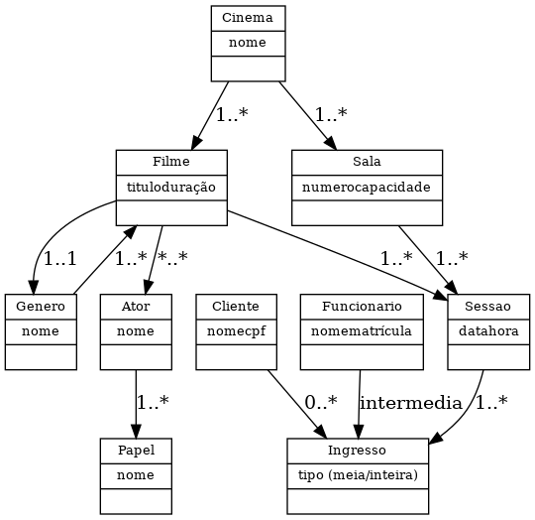

Diagrama de casos de uso:

